Муниципальное автономное учреждение

«Детский сад общеразвивающего вида №35»НМР РТ

КОНСУЛЬТАЦИЯ ДЛЯ ПЕДАОГОВ

«НЕТРАДИЦИОННЫЕ ФОРМЫ ФИЗИЧЕСКОГО РАЗВИТИЯ С ДЕТЬМИ ДОШКОЛЬНОГО ВОЗРАСТА»

Подготовила:
воспитатель 1младшей группы №1
Шайдуллина А.М

Нижнекамск 2022
ИСПОЛЬЗОВАНИЕ НЕТРАИЦИОННЫХ ФОРМ И МЕТОДОВ В ФИЗИЧЕСКОМ ВОСПИТАНИИ ДОШКОЛЬНИКОВ
Для совершенствования физического развития и укреплении здоровья детей дошкольного возраста необходим двигательный режим, отличающийся разнообразием форм физического воспитания, так как активные движения повышают устойчивость ребенка к заболеваниям, вызывают мобилизацию сил организма, составляет основу любой детской деятельности. Ограничение двигательной активности ребенка противоречит биологическим потребностям растущего организма, отрицательно сказывается на физическом состоянии и двигательных функциях, приводит к задержке умственного и сенсорного развития.
В настоящее время необходимо задуматься над введением нетрадиционных форм и методов в физическом воспитании дошкольников, так как их использование позволяет рассматривать физическое воспитание шире, чем просто охрана жизни и здоровья, развитие движений и закаливание организма. Они поддерживают интерес к занятиям, позволяют индивидуально подходить к каждому ребенку, разумно распределять нагрузки. Необходимо найти такие формы и методы физического воспитания, которые бы способствовали максимальной активности всех сенсорных каналов восприятия (зрение, слух, осязание, обоняние) и переработки информации.
На данный момент существует множество нетрадиционных методик, позволяющих решить комплекс задач и проблемы, стоящие перед педагогом. Но эффективность нововведений зависит от знания методики, систематичности и рациональности ее использования. Наиболее содержательно в этом плане выглядит программа В.Г. Алямовской «Как воспитать здорового ребенка», где предлагаются различные формы проведения физкультурных занятий.
На сегодняшний день существуют следующие формы работы с детьми по физическому воспитанию: непосредственное взаимодействие инструктора по физической культуре с детьми; утренняя гимнастика; физкультурные развлечения; дни здоровья.
Но этих форм для решения данных задач недостаточно, в связи с этим значимой становится проблема разработки программы по физическому воспитанию для дошкольных учреждений с использованием нетрадиционных эффективных разнообразных форм, средств и методов физического воспитания детей.
Нетрадиционность обучения предполагает отличие от классической структуры занятия за счет использования новых способов организации детей, нестандартного оборудования, внесения некоторых изменений в традиционную форму взаимодействия педагога с детьми, оставив без изменений главное:
- на каждом занятии физкультурой должны реализовываться задачи обучения, воспитания и развития ребенка;
- обучение основным движениям должно осуществляться по трем этапам: обучение, закрепление, совершенствование;
- содержание и методика проведения занятия должна способствовать достижению тренирующего эффекта, достаточной моторной плотности и развитию физических качеств.
В настоящее время в практике дошкольных учреждений используются следующие варианты нетрадиционного проведения физкультурных занятий:
1) Занятие по единому сюжету, построенному на сказочной или реальной основе. Взяв за основу классическую структуру физкультурного занятия, содержание двигательной деятельности согласуется с сюжетом. Тематика таких занятий должна соответствовать возрастным возможностям детей, учитывать уровень их компетентности: репортаж со стадиона, цирк, поездка на дачу, сказочные сюжеты «Теремок», «Буратино» и т.д.
2) Тренировочное занятие – закрепление определенных видов движений. Оно обеспечивает возможность многократно повторить движение, потренироваться в технике его выполнения.
3) Как вариант тренировочного занятия может быть использовано занятие, построенное на одном движении. Структура его построения аналогична предыдущему, но для упражнения в разных его видах: ползании по скамейке, лазании по гимнастической стенке и т. д.
4) Занятие, построенное на подвижных играх. Его целесообразно использовать для снятия напряжения после занятий с повышенной интеллектуальной нагрузкой, закрепления движений в новых условиях, для обеспечения положительных эмоций.
В нашем ДОУ широко используется танцевально-ритмическая гимнастика «Ритмика и здоровье», в которой представлены различные разделы физического воспитания дошкольников, но основными являются танцевально-ритмическая гимнастика, нетрадиционные виды упражнений и креативная гимнастика.
Все разделы программы объединяет игровой метод проведения занятий. Так, в танцевально-ритмическую гимнастику входят разделы: игроритмика, игрогимнастика и игротанец. Нетрадиционные виды упражнений представлены: игропластикой, пальчиковой гимнастикой, игровым самомассажем, музыкально-подвижными играми и играми-путешествиями.
Раздел креативной гимнастики включает: музыкально-творческие игры и специальные задания. Игровой метод придает учебно-воспитательному процессу привлекательную форму, облегчает процесс запоминания и освоение упражнений, повышает эмоциональный фон занятий, способствует развитию мышления, воображения и творческих способностей ребенка.
Успешному овладению двигательными навыками и умениями способствует использование различных предметов. (Лист бумаги, листочки, цветочки, кубики, шары,)
Именно использование нетрадиционного физкультурного оборудования позволяет:
- Повысить интерес детей к выполнению основных движений и игр.
- Развивать у детей наблюдательность, эстетическое восприятие, воображение, зрительную память.
- Развивать формы чувства и цвета.
- Способствовать формированию физических качеств и двигательных умений детей.
Также, при работе с детьми мы используем следующую нетрадиционную форму – психогимнастика. Это курс специальных занятий, направленных на развитие и коррекцию различных сторон психики ребенка. Основной акцент в ней сделан на обучение элементам техники выразительных движений, на использование выразительных движении в воспитании эмоций и высших чувств и на приобретение навыков в саморасслаблении.
Современному педагогу необходимо знать и применять на практике не один метод или форму, а комплекс нетрадиционных методик физического воспитания детей дошкольного возраста, способствующих улучшению физического и психического здоровья.
Список использованной литературы:

- Программа воспитания и обучения в детском саду / Под редакцией Васильевой М.А. Москва – Мозаика – Синтез 2005. – 164с.
- Кожухова Н.Н. Воспитатель по физической культуре в дошкольных учреждениях: Учебное пособие / Н.Н.Кожухова, Л.А.Рыжкова, М.М.Самодурова; Под редакцией С.А.Козловой. – М.: Издательский центр « Академия»,2002. - 320с.

Алямовская В.Г. Программа «Как воспитать здорового ребенка». – М., Просвещение 2001.- 86с.
- Чупаха И.В. Программа «Здоровый ребёнок» в рамках реализации программы «Здоровьесберегающие технологии» / Научно – практический сборник инновационного опыта. Ставрополь «Народное образование» 2003 .- 69с.

НЕТРАДИЦИОННОЕ ОБОРУДОВАНИЕ (своими руками)
«Воздушные пузыри»
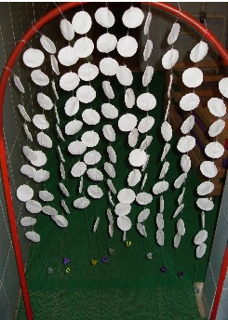
(Для дыхательной гимнастики) «Массажные перчатки»
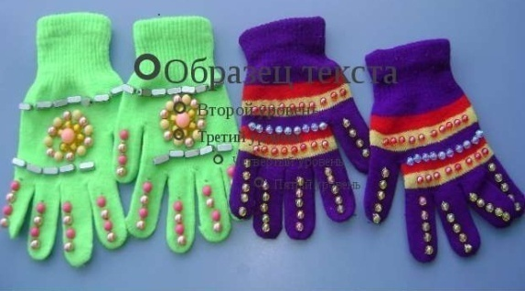

«Массажные тапочки» . Вот они какие тапки не простые.(от плоскостопия). Цель: Укрепление мышечно- связочного аппарата.
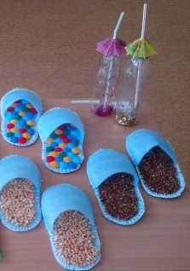
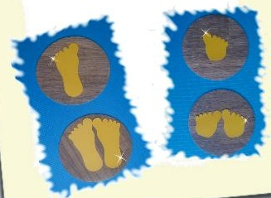
«Гусеница со следами» (Развивает координацию движения и равновесие, Используется при обучении прыжкам на одной, двух ногах.

«Гантели» (Формирование правильной осанки, развитие мышц, плечевого пояса, рук и спины)

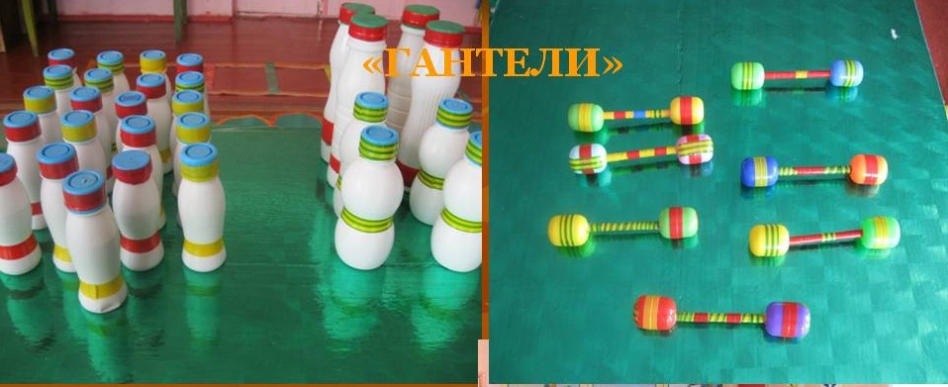
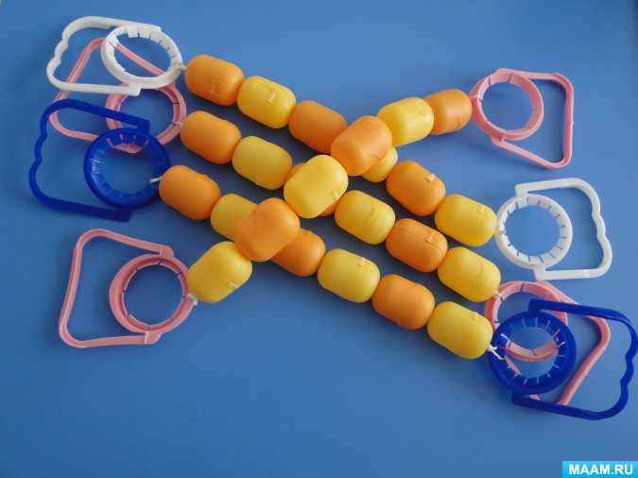
«Тренажёр»
